105年度 無邊界大學推動計劃 活動花絮

一、活動名稱：11月SAM DUP小市集 「感恩」

二、活動日期：2016.11.25

三、活動時間：10:30-16:00

四、活動地點：舊K書中心旁

五、參與人員：東華大學校內師生

六、活動內容： 「SamDup」在藏語中意思是美好事物發生之處，每個月都會在東華舊Ｋ中舉行，邀請校園內的師生一起共襄盛舉把自己的故事帶來這裡，讓他們的作品與才華有個被看見的舞台，也把東華的校園還給學生與社會，增進彼此的交流與互動。這次Sam Dup小市集以「感恩」為主題，除了希望感謝這一年來眾多參與和協助東華園的師生，也提供想要感謝的人一個途徑，特地設計了「Call in電話」、「臉書社團留言」和「攤主小紙條」等方式由主持人幫你傳達，大聲對想要感謝的人說出感謝的話，當天天氣難得舒適晴朗，活動氣氛熱絡。

七、活動照片：
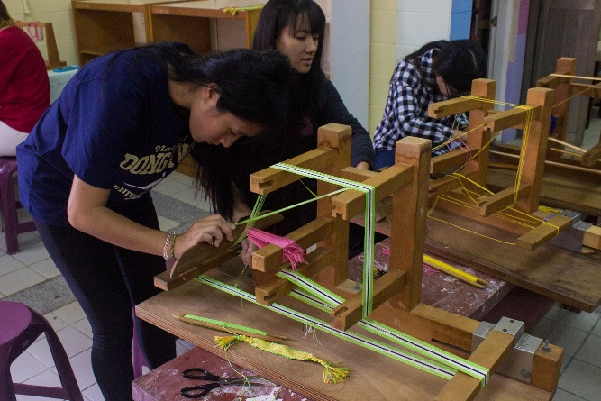 | 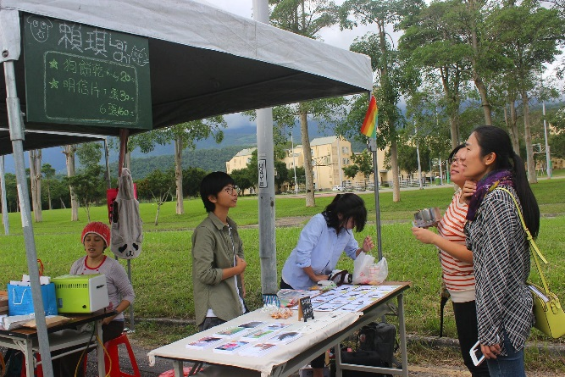
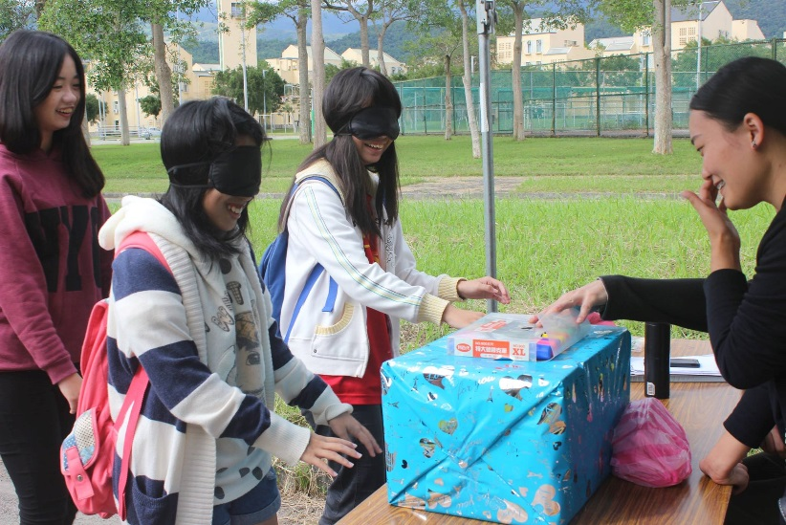 |  | 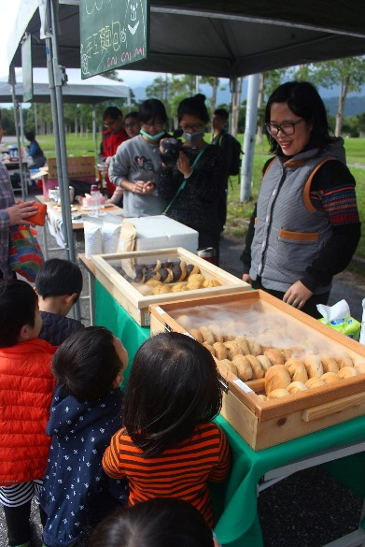
活動剪影

